Инструкция по действиям при возникновении террористической угрозы.

Действия при обнаружении подозрительного предмета, который может оказаться взрывным устройством

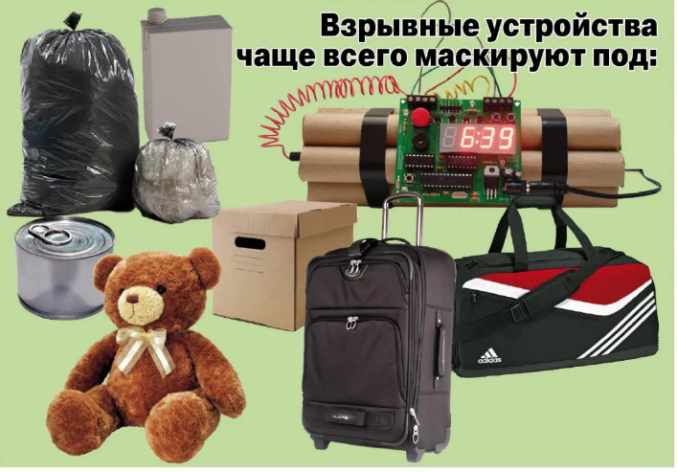

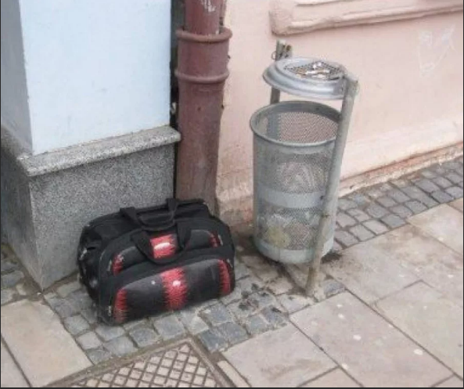

В случае обнаружения подозрительного предмета незамедлительно сообщить о случившемся в правоохранительные органы используя кнопку тревожной сигнализации а также по телефонам:
Единая экстренная служба – 112, Полиция - 02, 102, 7-08-96., Росгвардия - 8(48533) 2-04-34, Пожарная служба -01, 101., Скорая помощь -03, 103
Единая диспетчерская служба администрации ТМР - 8(48533) 7-00-06

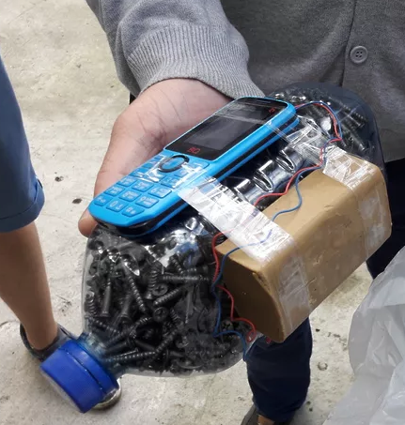

Не следует самостоятельно предпринимать никаких действий со взрывными устройствами или подозрительными предметами — это может привести к взрыву, многочисленным жертвам и разрушениям!

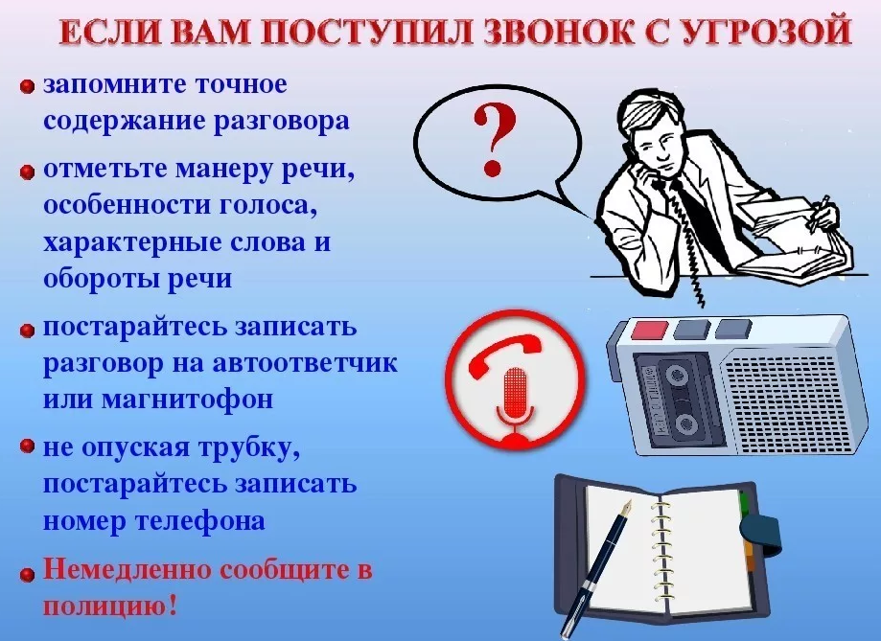

Действия руководства организации:
- Согласно Плана эвакуации дать указания руководителям классов (групп) по эвакуации всех учащихся и персонала школы.
- До прибытия нарядов Росгвардии и полиции находиться на безопасном расстоянии от обнаруженного предмета по возможности используя укрытия (капитальные кирпичные бетонные стены, опоры).
- Запрещается пользоваться телефоном и радиостанцией на расстоянии ближе 10 метров от подозрительногопредмета.
- При прибытии нарядов Росгвардии и полиции указать место расположение подозрительного предмета.

Знать рекомендуемые зоны эвакуации и оцепления при обнаружении взрывного устройства или подозрительного предмета, который может оказаться взрывным устройством

Граната 200 метров
Пивная банка (0,33 л.) 100 метров
Чемодан (кейс) 250 метров
Дорожный чемодан 350 метров
Легковой автомобиль 600 метров
Микроавтобус 900 метров
Грузовая автомашина (фургон) 1500 метров

Действия при эвакуации

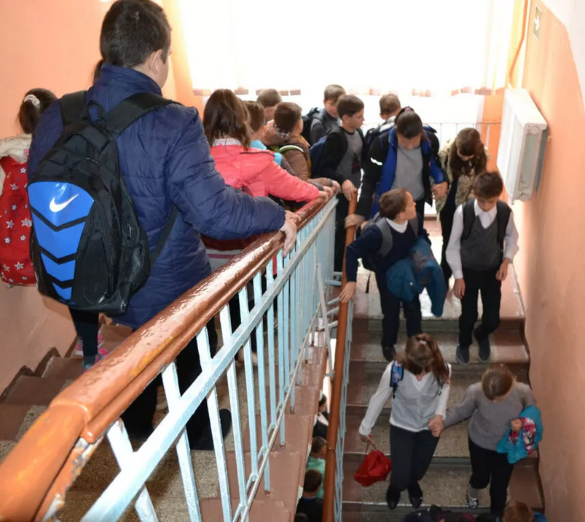

Назначенный руководителем организации ответственный работник осматривает запасные выходы (на предмет размещения дублирующего взрывного устройства) и определяет пути эвакуации и место сбора по завершении эвакуации.
Руководитель организации осуществляет управление эвакуацией, (системой речевого оповещения) руководит направлением потоков движения учащихся и персонала школы к определенным эвакуационным выходам.
Всем учащимся и персоналу школы необходимо строго выполнять указания лица руководящего эвакуацией.
Соблюдайте спокойствие и четко выполняйте мероприятия предусмотренные планом эвакуации.
Необходимо оказывать помощь в эвакуации тем, кому это необходимо.
Не допускайте паники, истерики и спешки.
При задымлении и плохой видимости необходимо держаться за плечо в переди идущего.
От согласованности и четкости Ваших действий будет зависеть Ваша жизнь и здоровье.
В ходе эвакуации старшим групп (классов) необходимо контролировать число всех учащихся приступивших к эвакуации прибывших к месту сбора.

Действия при вооруженном нападении.

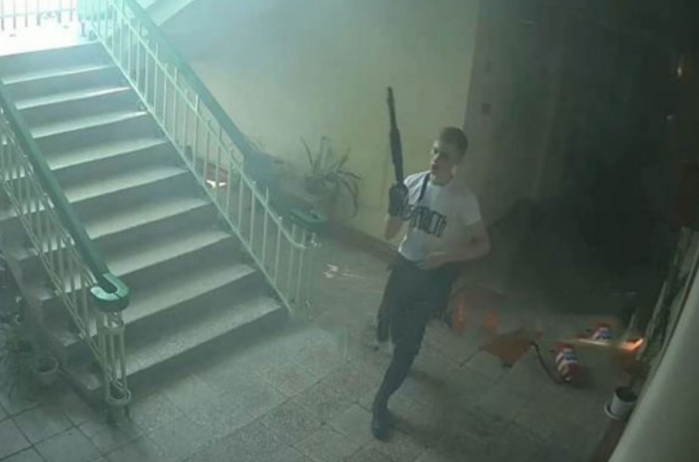

При выявлении вооруженного человека на улице, на территории школы, в помещении школы - необходимо экстренно вызвать по всем имеющимся каналам связи наряды Росгвардии и полиции.
Руководству школы по имеющимся каналам связи (оповещения) необходимо дать указание для учителей закрыть всех учащихся в классах или др. помещениях. Помещения закрыть на замки и забарикодировать входы.
Приступить к эвакуацию учащихся при поступлении дополнительных указаний.
Если стрельба (вооруженное нападение) застала вас в (классе, коридоре), ложитесь и постарайтесь отползти за укрытие. Если такового поблизости нет, закройте голову руками и лежите смирно. Когда все утихнет, вы сможете подняться и исходя из обстановки добраться до места эвакуации.
Если есть возможность, необходимо так же запереться или забарикадироваться в классе, кабинете.

Если вы услышали стрельбу на улице, не стойте у окна, даже если оно закрыто занавеской.
Передвигаясь по помещению во время стрельбы, не поднимайтесь выше уровня подоконника.

Действия при захвате заложников

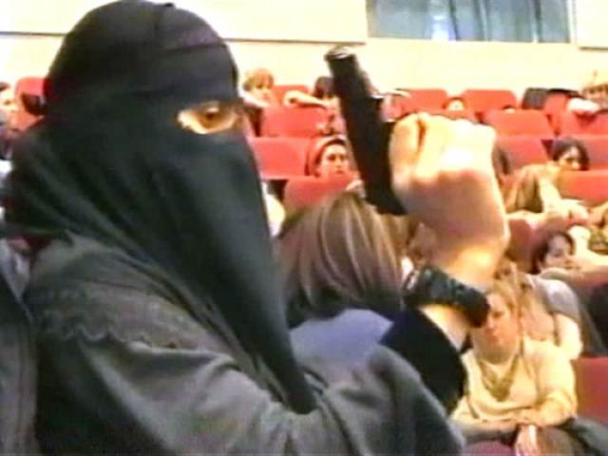

В ситуации, когда проявились признаки угрозы захвата в заложники вас, постарайтесь избежать попадания в их число. С этой целью немедленно покиньте опасную зону или спрячьтесь.
Спрятавшись, дождитесь ухода террористов и при первой возможности покиньте убежище. Исключением являются ситуации, когда вы можете оказаться в поле зрения террористов.
Если Вас захватили в заложники не вступайте в переговоры с террористами по собственной инициативе.
При необходимости выполняйте требования преступников, если это не связано с причинением ущерба жизни и здоровью людей, не спорьте с террористами.
Не допускать действий, которые могут спровоцировать нападающих к применению оружия и привести к человеческим жертвам.
Перенося лишения, оскорбления и унижения, не смотрите в глаза преступникам, не ведите себя вызывающе.
При необходимости совершить то или иное действие (сесть, встать, попить, сходить в туалет), спрашивайте разрешение.
Ваша цель — остаться в живых.
Помните, что, получив сообщение о вашем захвате, спецслужбы уже начали действовать и предпримут все необходимое для вашего освобождения.
Во время проведения спецслужбами операции по вашему освобождению неукоснительно соблюдайте следующие требования:

— лежите на полу лицом вниз, голову закройте руками и не двигайтесь;
— если есть возможность, держитесь подальше от проемов дверей и окон.
Действия при взрыве.

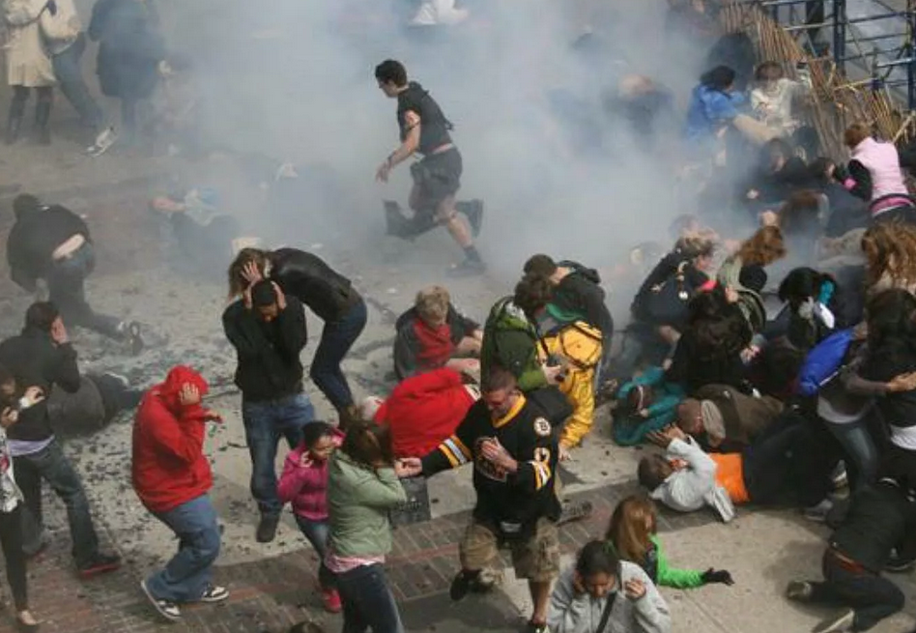

Если произошел взрыв, нужно немедленно лечь на пол, стараясь не оказаться вблизи стеклянных шкафов, витрин и окон.
Если здание стало рушиться, то укрыться можно под капитальными стенами, потому что гибель чаще всего несут легкие перегородки, потолки и люстры.
Если здание «тряхнуло», не надо выходить на лестничные клетки, касаться включенных электроприборов.
Оказавшись в темноте, не стоит тут же зажигать спички, т.к. могла возникнуть утечка газа.

Выходить из здания следует, прижавшись спиной к стене, особенно если придется спускаться по лестнице. При этом необходимо пригнуться, прикрыть голову руками, поскольку сверху могут посыпаться обломки и стекла.
Оказавшись на улице, нужно отойти от здания. При этом необходимо следить за карнизами и стенами, которые могут рухнуть. Важно быстро сориентироваться на местности, т.к. при обрушении дома поднимается густая туча пыли, которая может вызвать панику.

В настоящее время с целью не допущения террористических актов одной из главных задач руководства нашего государства является - Антитеррористическая деятельность которая направлена на защиту личности, государства и общества от терроризма путем выявления и устранения причин и условий его возникновения, принятия антитеррористических законов увеличивающие полномочия спец.служб, а также проявления бдительности и внимательности со стороны граждан.

